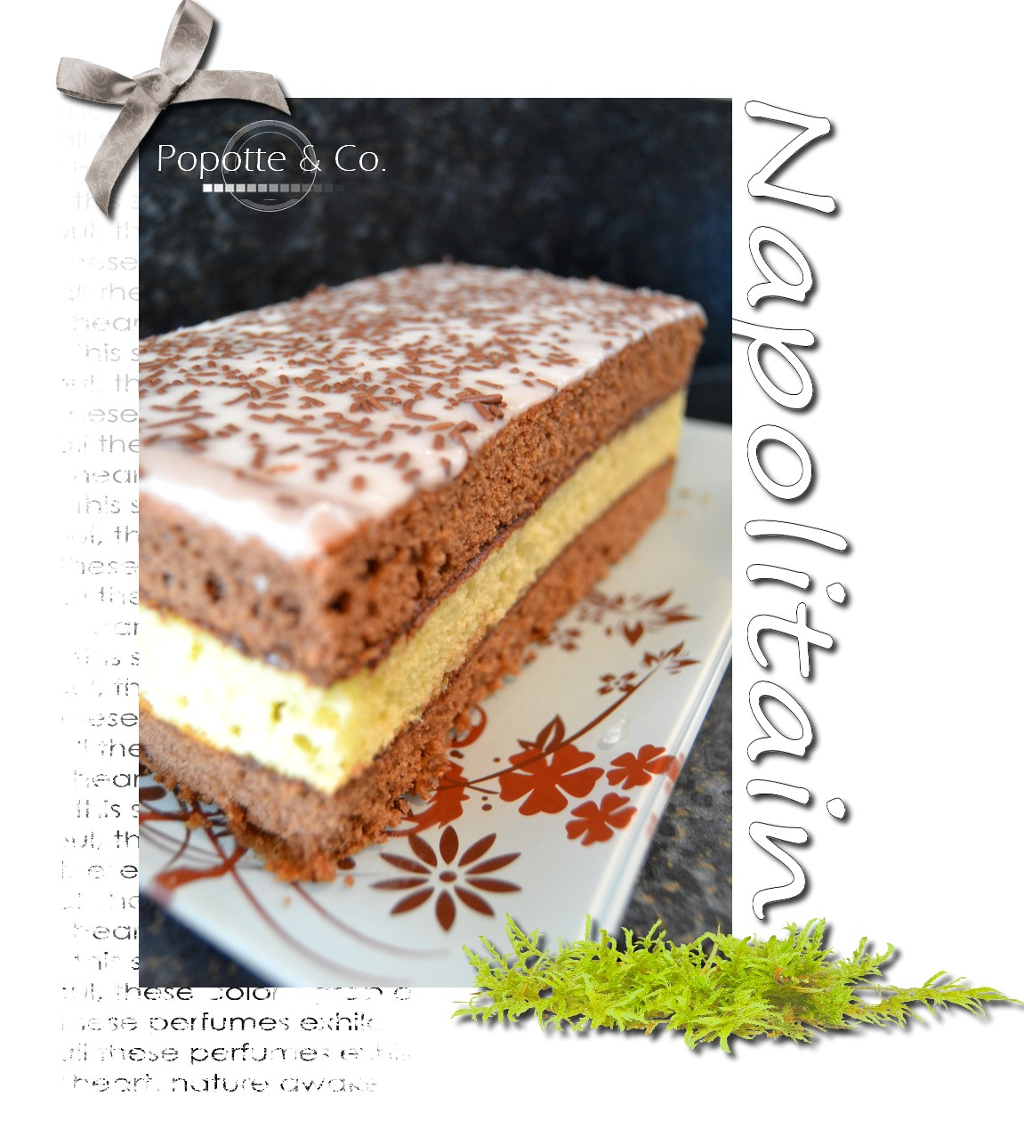
Napolitain
Ingrédients :
4 oeufs
3 pots de yaourt de sucre ( dont 1 sachet de sucre vanillé)
1 yaourt ( ou l'équivalent en fromage blanc additionné d'un peu de crème fraiche)
4 pots de yaourt de farine
1/2 pot d'huile neutre
1/2 sachet de levure chimique
Quelques gouttes d'extrait d'amandes amères (facultatif)
3 cuill à soupe de cacao en poudre
Pour la pâte chocolat : Nutella
Pour le glaçage : 100 g de sucre glace, quelques gouttes de jus de citron, 2 cuill à soupe d'eau, vermicelles chocolat
Préparation :
Fouetter les oeufs entiers et le sucre jusqu'à obtention d'un mélange mousseux, ajouter le yaourt (fromage blanc pour moi !) la farine et la levure, bien remuer avant d'ajouter l'huile.
Séparer la pâte dans 2 saladiers. Dans le premier ajouter le cacao en poudre, dans le second, l'arome amande.
Répartir sur 2 plaques à four ou une plaque avec séparation, étaler la pâte à la spatule pour obtenir une épaisseur d'1/2 à 1 cm partout.
Enfourner à four préchauffé 180° pendant 10 à 15 minutes (le gateau ne doit pas durcir, il doit ête à peine doré)
Démouler et laisser refroidir. (si besoin, placer une couche de papier cuisson recouverte d'une plaque assez lourde sur les gâteaux pendant le refroidissement pour qu'ils aient une épaisseur homogène)
﻿Montage :
découper les plaques de pâte en rectangles de même taille, placer une première bande (chocolat) sur le plat de service, puis couche de Nutella, recouvrir d'une bande "amande", une nouvelle couche de Nutella puis la dernière bande chocolat.
Préparer le glaçage : verser le jus de citron et 2 cuill à soupe d'eau sur le sucre glace et remuer jusqu'à obtenir une pâte souple qui se travaille facilement. Etaler le glaçage à l'aide d'une spatule et parsemer de vermicelles en chocolat.
Laisser prendre au frais quelques heures puis découper les bords. http://popotteandco.canalblog.com

